Master en Sciences de la Terre

par

NOM Prénom
(de la candidate ou du candidat)

Titre

Taille de la zone à moduler selon votre besoin

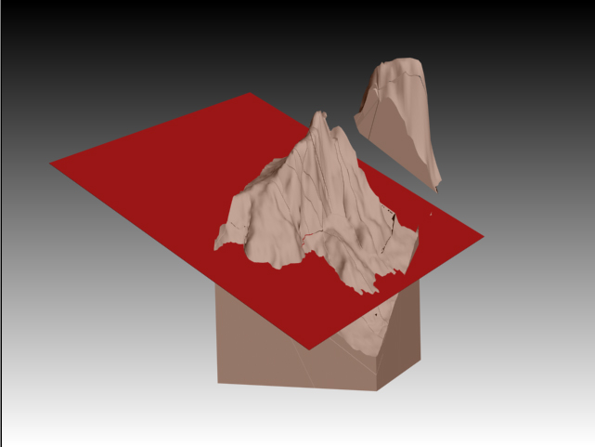

Illustration de votre choix
&
taille de la zone à moduler selon votre choix

Sous la supervision de :
Titre, NOM Prénom
(Ex. Dr SANTA Claus)
ATTENTION : mentionner le nom du co-superviseur-euse si existante

Signature du-des directeur-s de Master Université de Genève
Laisser de l’espace pour la-les signature-s Date du document (j/m/a)
ATTENTION - Cette page doit figurer après la page de titre (page 2 en recto simple)

DÉCLARATION

Je certifie que toutes les déclarations contenues dans ce texte, qui ne sont pas le résultat de ma réflexion personnelle, sont attribuées à la littérature appropriée et que tout passage copié tel quel d'une autre source est placé entre guillemets.

AVERTISSEMENT DE RESPONSABILITÉ

Les informations contenues dans ce rapport font partie d'un exercice académique et représentent le travail de l'auteur et non de l’ELSTE ni de l’Université de Genève. L'auteur et l’ELSTE déclinent toute responsabilité quant à l'utilisation de ces informations.

DROIT D'AUTEUR

Les citations tirées de ce mémoire ne sont autorisées que si elles servent de commentaire, de référence ou de démonstration à l'utilisateur. La citation doit impérativement mentionner la source et le nom de l'auteur. La loi fédérale suisse sur le droit d'auteur et les droits voisins (LDA) sont applicables.

Ce document est à compléter pour le rendu définitif du mémoire

Les travaux de master en sciences de la Terre de l’ELSTE sont juridiquement considérés comme des copies d’examen, et sont à ce titre, confidentiels.

L’auteur et son ou ses superviseur-euse-s doivent donc donner leur accord pour le mode de diffusion, pour des motifs de recherche scientifique, sans but commercial, du travail de mémoire, en cochant une des options ci-dessous :

- La diffusion est possible sous format papier et électronique par la bibliothèque.
- Le travail ne peut pas sortir de la bibliothèque, ni sous forme papier ni sous forme électronique.
- Le travail est soumis à embargo jusqu’à la date du : j/m/a…………………………………
- L’embargo peut être levé avant la date indiquée, moyennant l’accord du
superviseur-euse-s du travail :
  - Oui
  - Non

Auteur :

Nom, Prénom : ……………………………………………….

Date, Lieu : ……………………………………………….......

Signature : ……………………………………………...........

Superviseur-euse-s :

Nom, Prénom : ……………………………………………….

Date, Lieu : ……………………………………………………

Signature : …………………………………………………….

RESUME

Taille de la zone à moduler selon votre besoin
(1 à 3 pages)

Mots-clés : indiquer 5 mots clés

ABSTRACT

Size of the area to be modulated according to your needs

(1 to 3 pages)

Keywords: indicate 5 keywords

